 | Lương Nữ Hạ Đoan  Chức Vụ: Văn Thư  Trình độ đào tạo : ĐH  Năm vào ngành : 2004  Phone: 0989072525  Email: doanlnh@danang.gov.vn
 | Nguyễn Thị Thanh Xuân  Chức Vụ: Kế toán  Trình độ đào tạo : ĐH  Năm vào ngành : 2004  Phone: 0905561480  Email: thanhxuanhtk@gmail.com
 | Nguyễn Thị Thúy  Chức Vụ: Y tế - Giáo vụ  Trình độ đào tạo : ĐH  Năm vào ngành : 2014  Phone: 0349568436  Email: quocvuong0211@gmail.com
 | Hồ Thị Minh Hải  Chức Vụ: Thư viện  Trình độ đào tạo : ĐHSP  Năm vào ngành : 2004  Phone: 0905818833  Email: minhhaipdp@gmail.com
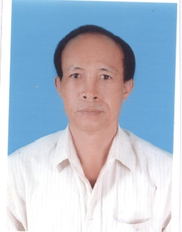 | Trần Văn Ngộ  Chức Vụ: NV Bảo vệ  Trình độ đào tạo : …  Năm vào ngành : 1998  Phone: 0973304535  Email: …………………………….
 | Ung Ngọc Hải  Chức Vụ: NV Bảo Vệ  Trình độ đào tạo : …  Năm vào ngành : 2023  Phone: 0905424924  Email: …………………………….
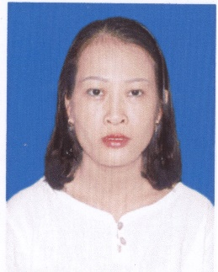 | Đồng Thị Bích Liên  Chức Vụ: NV phục vụ  Trình độ đào tạo: …  Năm vào ngành: 2019  Phone: 0905521476  Email: …………………………….

